**Tygryski**

**Temat: W poszukiwaniu wiosny** 23.03.2020

1. **Wysłuchanie opowiadania B.Szelągowskiej „Leniwa cebulka” i odpowiadanie na pytania dotyczące jego treści.**

Powoli zbliżała się wiosna. Tak naprawdę chyba wcale jej się nie śpieszyło. Za oknem raz prószył śnieg, a raz kropił deszcz. Nic nie zapowiadało zmiany pogody, mimo że marzec powoli dobiegał końca. Pani poprosiła dzieci o przyniesienie do przedszkola plastikowych doniczek. Zaraz po śniadaniu grupa Olka wyruszyła do sklepu ogrodniczego i zakupiła cebulki.

-Proszę pani, co będziemy robić z tymi cebulkami? – zapytała zaciekawiona Kasia po powrocie ze sklepu.

-Kasiu, to właśnie na wiosnę co roku przyroda budzi się do życia. Jeżeli swoją cebulkę wsadzisz do doniczki z ziemią, po kilku dniach wykiełkuje z niej szczypiorek.

-Ale chyba trzeba będzie ją podlewać- dodał Olek.

-Zgadza się Olku. Musimy także postawić nasze doniczki z cebulkami na parapecie nasłonecznionego okna. Wszystkie rośliny potrzebują światła, inaczej nie urosną. Czyli roślinom potrzebne są ziemia, woda i światło. Kto już posadził swoją cebulkę- tak jak pokazywałam może ją podlać i postawić na parapecie. Myślę, że gdy wiosna zobaczy nasze roślinki, od razu zagości u nas na dobre.

-Moja na pewno wyrośnie pierwsza- przechwalał się Bartek

-Nie, ja swoją lepiej podlałem- zapewniał Maciek.

-Ale moja była największa- dodał Olek.

Minęło kilka dni. Wszystkie dzieci sumiennie podlewały kiełkujące roślinki i je porównywały. Olek bardzo się martwił, bo tylko jemu nie chciało nic wyrosnąć.

-Jakaś leniwa ta Twoja cebulka- żartował z Olka Bartek- Spójrz, jaka moja jest duża. Olkowi zrobiło się bardzo przykro. Wszystkie doniczki zazieleniły się- z wyjątkiem jego. Chłopiec patrzył z zazdrością na rosnące roślinki. Zasmucony, poszedł bawić się samochodami.

-Olek, chodź tu szybko- zawołała Kasia tuż przed obiadem. – Coś się zazieleniło w Twojej doniczce. To na pewno szczypiorek!

Wszystkie dzieci zaczęły z uwagą oglądać doniczkę chłopca.

-To naprawdę szczypiorek. Hura! Nareszcie!- zawołał uszczęśliwiony- a już myślałem, że tylko ja nie będę miał czym przywitać wiosny. – Widzicie, dzieci, warto było czekać- powiedziała pani.- W końcu nikt się tak nie cieszył jak Olek.

**Pytania do opowiadania**

-Co robiły dzieci z grupy Olka?

-Co jest potrzebne do wzrostu roślin?

**2. Zaśpiewaj wiośnie znaną Ci piosenkę lub zatańcz dla niej ulubiony taniec**

**3. Dorysuj to, co jest potrzebne do wzrostu roślin.**

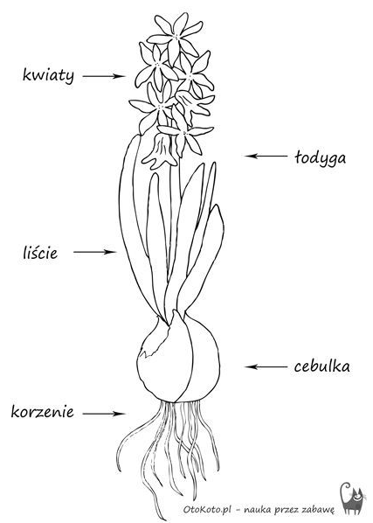

**3.Pokoloruj obrazek wg kodu**

